**Синтез и оценка противораковой активности новых изоксазольных производных стероидов**

***Малахова В.Р.1,2, Василенко Д.А.2, Щербаков А.М.3, Сальникова Д.И.3, Аверина Е.Б.2, Волкова Ю.А.1, Заварзин И.В.1***

*Студент, 2 курс магистратуры*

*1Институт органической химии им. Н.Д. Зелинского РАН, Москва, Россия*

*2Московский государственный университет им. М.В. Ломоносова, Москва, Россия*

*3ФГБУ «НМИЦ онкологии им. Н.Н. Блохина» Минздрава России, Москва, Россия*

*E-mail: vika.malakhova.0207@gmail.com*

Среди диагностируемых онкологических заболеваний лидирующее место занимают гормонозависимые формы рака молочной и предстательной желез. В их лечении активно используют препараты на основе гетероциклических производных нативных гормонов стероидного ряда, такие как даназол [1], галетерон [2]. Однако, ежегодно увеличивающаяся доля резистентных к стандартной химиотерапии злокачественных образований, делают актуальным поиск новых высокоэффективных и селективных противораковых агентов в стероидном ряду [3–5].

В данной работе были впервые осуществлены синтез и химические модификации 20-(5’-нитроизоксазоил)-20-кето-стероидов **1**, включавшие нуклеофильное ароматическое замещение [5] и восстановление нитрогруппы (Схема 1). Показана возможность восстановления нитро-группы в соединениях **1** с помощью дитионита натрия, в результате чего с умеренными выходами (32-42%) получены 5’-аминоизоксазольные производные **2**. Найдено, что различные амины, азид натрия и тиофенол в мягких условиях в реакциях с соединениями **1** приводят к соответствующим производным **3,** в результате чего получена серия из 24 новых функционализированных изоксазольных производных стероидов прегнанового ряда (выходы составили 8-79%). Оценка антипролиферативной активности синтезированных соединений выявила соединения хиты в отношении линии раковых клеток MCF-7.

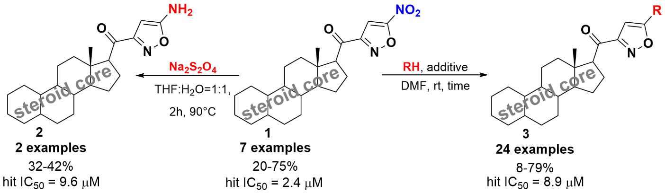

**Схема 1**

*Работа выполнена при финансовой поддержке Российского научного фонда (проект No. 25-23-00528).*

**Литература**

1. Murakami K. et. al. Danazol inhibits aromatase activity of endometriosis-derived stromal cells by a competitive mechanism // Fertility and Sterility. 2006.Vol.86,№ 2.P.291–297.

2. Bastos D.A., Antonarakis E.S. Galeterone for the treatment of advanced prostate cancer: The evidence to date // Drug Design, Development and Therapy. Dove Medical Press Ltd., 2016. Vol. 10. P. 2289–2297.

3. Volkova Y. et al. Design and synthesis of phosphoryl-substituted steroidal pyridazines (Pho-STPYRs) as potent estrogen receptor alpha inhibitors: targeted treatment of hormone-dependent breast cancer cells // RSC Medicinal Chemistry 2024. Vol. 15, № 7. P. 2380–2399.

4. Malakhova V. et al. Exploration and biological evaluation of 20‐vinyl pregnenes: A step forward toward selective modulators of the estrogen receptor α signaling for breast cancer treatment // Archiv der Pharmazie (Weinheim), 2024. Vol. 357, № 7.

5. Vasilenko D.A. et al. 5-Nitroisoxazoles in SNAr reactions: access to polysubstituted isoxazole derivatives // Organic & Biomolecular Chemistry, 2021. Vol. 19, № 29. P.6447–6454.